J U D E N T U M
Lösungsvorschlag, Kommentar & Zusatzmaterial
Tabea Streit, Studentin der Pädagogischen Hochschule Luzern, 2017

Liebe Lehrerkollegen
Durch dieses Dossier sollen die Schülerinnen und Schüler eine Religion und zugleich Kultur mit ihrer Geschichte auf eine andere Weise kennenlernen. In der Schule wird vom Judentum meistens im Zusammenhang mit dem Holocaust gesprochen. Meistens werden nackte und abgehungerte Judenleichen den Jugendlichen gezeigt. Juden aber vor dem Holocaust kennenzulernen, kann als Chance gesehen werden, um einerseits Empathie für das Judentum und andererseits ein differenziertes Blickfeld diesem gegenüber zu gewinnen. Denn die Kenntnis ihrer Kultur und Geschichte sind grundlegend, um die Ereignisse des Zweiten Weltkriegs einordnen und so weit wie möglich verstehen zu können.
Tabea Streit, 2017

Inhalt
1 Das Judentum – Lösungsvorschlag 3
2 Kommentar 20
3 Lernziele 21
4 Lehrplan 21 22
5 Quellen 23
5.1 Textquellen 23
5.2 Bildquellen 23
6 Zusatzmaterial 24
6.1 Grobplanung 24
6.2 Feinplanungen der Lektionen 1-3 26
6.2 Judentum-Rollenspiele 29
6.3 Zeitenstrahl 38

1 Das Judentum – Lösungsvorschlag
Das Judentum ist eine äusserst vielfältige Religion. Bereits die Frage, wer denn überhaupt Jude sei, wird innerhalb des Judentums unterschiedlich beantwortet:
- Bedeutet Jude-Sein gemäss den religiösen Vorschriften des Judentums zu leben? Dann wäre ein grosser Teil der Juden nicht jüdisch!
- Bedeutet Jude-Sein zum jüdischen Volk, zu einer „jüdischen Nation“ zu gehören? Sind dann die Konvertiten keine Juden?
Das Judentum ist eine Religion, zugleich sind die Juden aber zweifellos auch ein Volk.
Schweizer Juden
Die jüdischen Zürcher Dafna Bollang, Ezra Bollag und Eytan Schächter leben ihren Glauben ganz unterschiedlich aus. Wie leben diese drei Schweizer Juden ihren Glauben aus?
1 Dafna Bollang: Äusserlich nicht als Jüdin erkennbar / meint: 1 Volk, aber ganz verschieden / Jude sein ist Teil von ihrer Identität / pickt sich das heraus, was ihr passt, will Herkunft aber nicht vergessen Reformjudentum?
2 Ezra Bollag: streng gläubig / trägt die Kippa immer / Ziel vom Studium: nicht nur lernen, sondern auch näher bei Gott sein danach sollte jeder Jude streben / lebte als Kind nur unter Juden vermutlich Orthodoxes Judentum
3 Eytan Schächter: ist noch auf der Suche, ob strenger oder weniger streng religiös leben für ihn nicht einfach / trägt Kippa bei Gebet, religiöser Praxis, zieht Kippa dann ab, wenn er als Menschen gesehen werden will und nicht als Jude!
Quelle: http://www.srf.ch/sendungen/myschool/mein-gott-dein-gott-kein-gott (0:00 bis 7:00)
Die drei grössten jüdischen Strömungen
Die Lebensweise heutiger Juden ist sehr unterschiedlich. Man unterscheidet mindestens drei grosse religiöse Strömungen innerhalb des Judentums:
Das Konservative Judentum
Das konservative Judentum steht zwischen den beiden anderen Strömungen. Es sucht eine zeitgemässe Interpretation auf dem Boden der Tradition. Konservative Juden halten sich grundsätzlich an die Halacha. Des Weiteren versuchen sie Vergangenheit, Gegenwart und Zukunft so gut wie möglich zu vereinen.

Das Orthodoxe Judentum
Die Orthodoxie ist die strengste Strömung des Judentums. Sie halten an der Lebensweise des traditionellen Judentums fest. Orthodoxe Juden und Jüdinnen sind eine kleine Minderheit der weltweit lebenden Juden und Jüdinnen.

Das Reformjudentum
Das liberale Judentum versucht sich dem Wandel der Gesellschaft anzupassen, Traditionen bleiben aber trotzdem wichtiger Bestandteil.
Gesamthaft ist die Reformbewegung offen sowie auch emanzipiert. Die liberalen Juden fordern eine klare Trennung vom Staat und der Religion.

El Al hat ein religiöses Problem
Veröffentlicht am 02.10.2014

Ultraorthodoxe Juden weigerten sich, auf Flügen von El Al neben Frauen zu sitzen. Darum kam es zu Verspätungen. Nun gibt es eine Petition gegen die Airline.

In den Tagen vor dem jüdischen Neujahrsfest Rosch ha-Schana, machen sich tausende Juden aus aller Welt auf den Weg nach Israel. Im Zuge dieser Feiertage kam es auf gleich zwei Flügen der israelischen El Al von New York nach Tel Aviv zu Verspätungen und Streit unter den Passagieren. Das Problem: Ultraorthodoxen Juden, den sogenannten Haredi, ist es untersagt, neben Frauen zu sitzen.

Elena Sztockmann ist eine ausgezeichnete jüdische Autorin, die sich seit vielen Jahren für die Rechte von Frauen im Judentum einsetzt. Auf dem Heimweg nach Israel von ihrer Leserreise in den USA, verspätete sich ihr Flug über eine halbe Stunde, weil ein ultraorthodoxer Jude sich weigerte, den Platz neben ihr einzunehmen.

«Ich begann zu weinen»
Sztockmann schreibt auf ihrem Blog «jewfem.com»: «Die Männer um mich herum sprachen über mich als sei ich nicht da. Schließlich schrie ich sie an: Wie würden Sie sich fühlen, wenn man sich weigert neben Ihnen zu sitzen nur weil Sie Jude sind? Sie ignorierten mich weiter und sprachen in der dritten Person von mir. Ich setze mich auf meinen Platz und begann zu weinen. Nach einer halben Stunde fand man einen anderen Passagier, der bereit war, sich neben mich zu setzen.»

Nur wenige Stunden später kam es auf derselben Strecke zu noch wüsteren Szenen, da gleich mehrere Haredi auf der Suche nach «frauenfreien» Pläzten waren. Über mehrere Stunden versuchten sie, ihre Misere zu lösen. Einige boten mitreisenden Paaren gar Geld an, damit diese sich auseinander setzen.

«Der Flug war ein elfstündiger Albtraum»
Die ultraorthodoxen, denen es nicht gelang, einen Sitz neben einem Mann zu finden, sprangen nach dem Start auf und standen während des gesamten Fluges im Gang. Eine Passagierin beschreibt den Flug als einen elfstündigen Albtraum, da es nahezu unmöglich gewesen sei, zu den Toiletten durchzukommen und die stehenden Passagiere sehr laut gewesen seien.

Die Piloten beider Flugzeuge, warteten und wiesen die Fluggäste nur darauf hin, man würde nicht starten, solange nicht alle ihre Plätze eingenommen haben. «Bei anderen Fluggesellschaften, wären solche Passagiere des Flugzeuges verwiesen worden, El Al aber toleriert dieses Verhalten.» sagt Sharon Shapiro, Initiantin der Petition «Stop the bullying against women on your flights!». Diese fordert, dass El Al Reihen reserviert, in denen ultraorthodoxe, gegen eine Gebühr, nach Geschlechtern getrennt sitzen können.

Quelle: http://www.aerotelegraph.com/onlinepetition-gegen-el-al

Diskutiert folgende Fragen:
- Welche Gedanken sind dir beim Lesen dieses Artikels durch den Kopf gegangen?
- Inwiefern kann ein solcher Artikel Vorurteile über Juden begünstigen?
- Wie würdest du dich fühlen, wenn ein ultraorthodoxer Jude nicht neben dir sitzen will?
- Was haltest du von der Zusatzgebühr, die gefordert wird? Ist diese gerechtfertigt oder diskriminierend?

Stereotype und woher sie kommen
Stereotype über Juden reichen weit in die Vergangenheit zurück und sind tief in der Gesellschaft verankert. Es gibt rassistisch, religiös und ökonomisch begründete Vorurteile gegenüber Juden. Sie werden seit der Antike von Generation zu Generation weitergegeben und halten sich bis heute im Alltagsbewusstsein vieler Nationen.
Die christliche Theorie, wonach Christus durch die Juden ermordet worden sei, zieht sich wie ein roter Faden durch die Geschichte. Daher kommt der herabsetzende Begriff des „Christusmörders.“ Das Klischee vom „geldgierigen Juden“ ist ein weiteres, stark verbreitetes Vorurteil. Auch dieses wurzelt weit in der Vergangenheit.
Im 12. Jahrhundert wurde es Juden verboten, Land und Acker zu besitzen, zudem wurden sie aus Kaufmannsgilden und Handwerkszünften ausgeschlossen. Als Erwerbstätigkeit blieb ihnen oftmals nur noch der Handel, darunter auch der Handel mit Geld, welcher das Klischee vom geldgierigen Juden bis heute nährt und den Begriff des „Wucherjuden“ prägte.
Quelle: http://www.politische-bildung-brandenburg.de/node/8597
Hinweis:
Kaufmannsgilden: Zusammenschluss von Kaufleuten zum Schutz und der Förderung gemeinsamer Interessen
Handwerkszünften: Organisation von Handwerkern im Mittelalter

„Juden haben zu viel Macht im Geschäftsleben.“

Wie konnte dieses Vorurteil über Juden entstehen? Begründe mithilfe des Textes:
Juden durften im 12. Jhd. kein Land besitzen und wurden von den Organisationen ausgeschlossen letzte Möglichkeit Geld zu machen, war der Handel meistens Geld involviert somit konnte sich dieses Vorurteil bilden, obwohl der Jude gar nichts dafür konnte
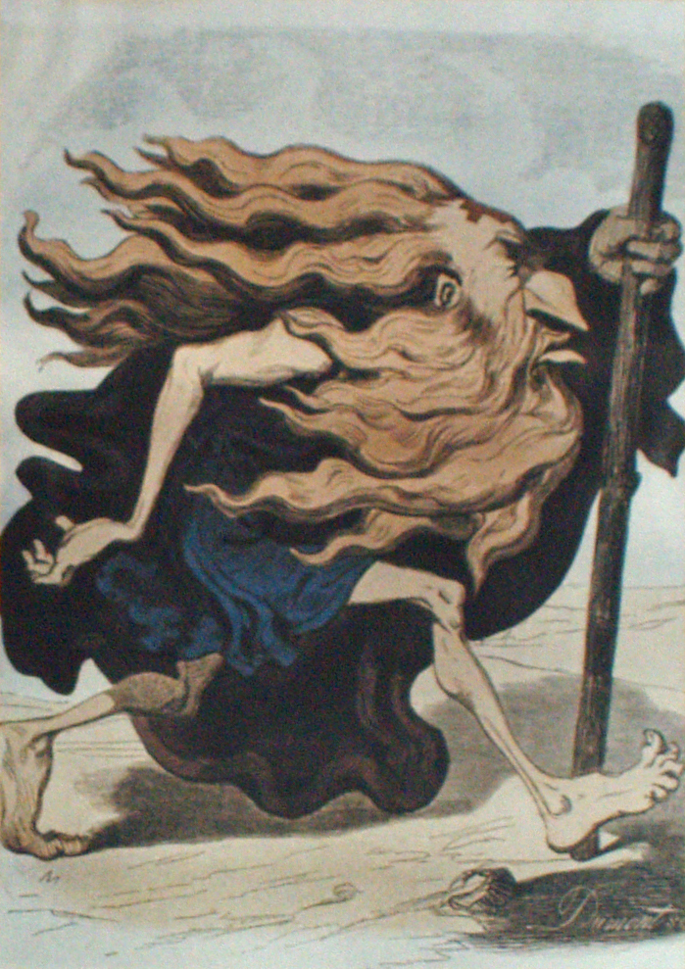
Der wandernde Ewige Jude
Die wahren Ursachen für die häufigen Wohnortwechsel der Juden hatten ganz praktische Gründe. Ihre Wanderungen fanden nicht freiwillig statt, sondern wie sie unter Lebensgefahr verfolgt wurden. Die Geschichte zeigte, dass die Juden bis zur Gründung des Staates Israel zum Nomadenleben gezwungen waren.
Die Judennase
Die Judennase ist eine angeblich charakteristische Nasenform vieler Juden: gross, stark gebogen (Adlernase) oder grosse, fleischige Nase. In Wirklichkeit ist diese Nasenform unter Juden nicht sehr häufig.
Der wandernde Ewige Jude, 1852
Hinweis: Family Guy
Der Ausschnitt aus Family Guy zeigt die Vorurteile und Stereotypen über Juden und wie sie teilweise überspitzt in Fernsehserien dargestellt werden. Ausschnitt auf Englisch unter https://www.youtube.com/watch?v=93ffGXWIV4E erhältlich. Als Einstieg oder Abschluss geeignet.
Zwischen Abgasen, koscherer Küche und Vorurteilen
Mit Thomas Meyer unterwegs in Wiedikon (Zürich)
Hinweis: Das Gespräch ist unter www.srf.ch/sendungen/perspektiven/zwischen-abgasen-koscherer-kueche-und-vorurteilen-mit-thomas-meyer-unterwegs-in-wiedikon erhältlich (1:40 bis 8.13).

Wie viele Ultraorthodoxe Juden leben in der Schweiz? 3‘000 ultra- oder orthodoxe Juden

Wieso schauen die orthodoxen/ultraorthodoxen vorbeigehenden Frauen nicht in die Augen?
Es wäre für jüdischen (verheirateten) Mann eine absolute Sünde, eine Frau anzusehen absolute Verlockung

Wieso integrieren sie sich nicht? Es geht darum, sich nicht zu integrieren, die eigenen Regeln einhalten. Wenn man das nicht tut, so würde das Orthodoxe Judentum sich auflösen

Wodurch entsteht eine Distanz, die aber nicht unbedingt absichtlich ist?
Kleidung macht Distanz, die nicht unbedingt gewollt ist, sondern einfach eindeutig die Regeln befolgen und gottesfürchtig leben und wenn die anderen das nicht wollen, dann ist das bedauerlich, aber sie machen es trotzdem Distanz ist Konsequenz!

Worauf verzichten orthodoxe Juden? Partnerwahl, einen eigenen Kleidungsstil, weltlicher Lebensstil
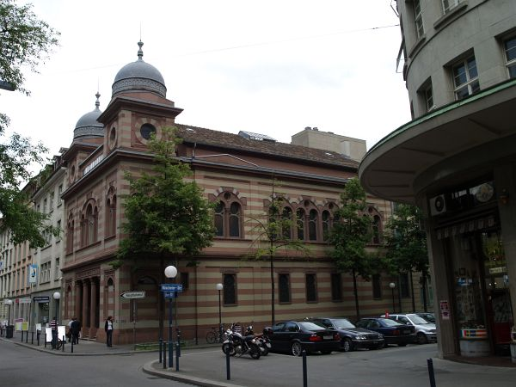

Synagoge in Zürich

Vom Antijudaismus zum Antisemitismus
Judenfeindliche Tendenzen bezeichnet man seit dem Mittelalter als „Antijudaismus“, die sich bis zur Aufklärung hielten. Grundlage dessen ist der Vorwurf des „Christusmörders“: Den Juden wird die Schuld am Tod von Jesus Christus gegeben. Die Juden erhielten nirgends ein Bürgerrecht, durften nur in bestimmten Gebieten oder Ghettos in Städten leben und nur bestimmte Berufe ausüben. Zudem führte diese religiös fundierte Ablehnung des Judentums zu Verfolgungen, wie etwa in Spanien, wo die Juden 1492 zwangsgetauft wurden oder das Land verlassen mussten.
Durch die Aufklärung setzte sich der Gedanke der Gleichberechtigung der jüdischen Männer mit den christlichen Männern zuerst theoretisch, dann praktisch durch. Zunächst litten Jüdinnen und Juden immer noch unter Berufsverboten (z.B. Lehrerverbot).
Im 19. Jahrhundert, während der Industrialisierung, wurden viele Sklavinnen und Sklaven, Frauen und auch teilweise die jüdische Bevölkerung emanzipiert (unabhängig). 1871 wurde ihnen im Deutschen Reich und 1874 in der Schweiz eine Gleichberechtigung gewährt.
Diese Gleichberechtigung ersparte den Juden demütigende Diskriminierung von aussen und leitete auch einen inneren Wandel an. Wie auch bei den Christen, rückte die Religion bei den liberalen Juden immer mehr in den Hintergrund. Die strengen religiösen Verbote schienen nicht mehr mit dem modernen Leben vereinbar. So lockerten sich vor allem die jüdischen Gesellschaften, die in die Stadt zogen. Ihren Glauben praktizierten sie nicht mehr mit orthodoxer Strenge und teilweise traten sie zum christlichen Glauben über. Auch leisteten sie Militärdienst, gingen wählen und identifizierten sich mit ihrem Nationalstaat.
Auf dem Land und in Osteuropa, wo sie immer noch diskriminiert wurden und durch strenge Gemeindedisziplin und Abgrenzung Verfolgungen überleben konnten, war dieser Wandel nicht vorhanden.
Trotz dieser Besserung wurde zeitgleich der alte, religiöse Antijudaismus vom neu aufkommenden Antisemitismus abgelöst. Dieser Antisemitismus ist neu auch eine rassistisch motivierte Judenfeindschaft, welche sich aus dem Rassegedanken ableitet und Juden umso stärker misstrauten, je mehr diese sich um Assimilation bemühten. Der frühere Antijudaismus liess noch einen Glaubenswechsel zu, dies war bei dem neuen Antisemitismus nicht der Fall. Ein „Jude“ und eine „Jüdin“ wurden nicht mehr über ihren Glauben, sondern über ihre Abstammung definiert. Juden waren nun definiert übers Blut und konnten dies nicht mehr ablegen.

Inwiefern beeinflusste die Industrialisierung die Gleichberechtigung und Entwicklung der Juden?
Modernes Denken/Fortschritt/Gleichberechtigung vieler Menschengruppen Also auch den Juden gleichberechtigen

Was ist der Unterschied von Antijudaismus und Antisemitismus?
Der Antisemitismus hat zusätzlich eine rassistisch motivierte Judenfeindschaft, der Antijudaismus lies noch Konvertierungen zu. Der Antisemitismus beschränkte/definierte den Juden aufs Blut So konnte niemand einfach Nichtjude werden, man ist und bleibt Jude!

Juden: Sündenböcke seit Jahrhunderten
Da die jüdischen Gemeinden in der mittelalterlichen Gesellschaft Europas nur wenig integriert waren und häufig unter wirtschaftlichen Einschränkungen litten, fiel es leicht, sie zu Sündenböcken zu machen.
Juden waren über Jahrhunderte das Feindbild Nummer eins.
Für Seuchen oder andere Katastrophen, die über die Menschen hereinbrachen, konnte es nur einen Schuldigen geben. Beim Ausbruch der Pest im 14. Jahrhundert bekamen die Juden den ganzen Hass ihrer nichtjüdischen Mitbürger zu spüren. Ihnen wurde vorgeworfen, dass sie die Brunnen vergiftet hätten und die Seuche so habe ausbrechen können.
Unter Folter wurden von einzelnen Juden "Geständnisse" erpresst, die deren verbrecherische Taten beweisen sollten.
Judenverbrennungen
Für die mittelalterliche Bevölkerung war es verwunderlich, dass in jüdischen Stadtvierteln die Pest nicht so schlimm wütete. Doch das hatte lediglich mit der Tiefe der Brunnen zu tun.
Juden war es vorgeschrieben, aus religiösen Reinheitsgeboten Brunnen besonders tief anzulegen. So kamen die jüdischen Brunnen nicht mit dem durch Pesterreger verseuchten Oberflächenwasser in Berührung.
Abneigung und Verfolgung nahmen aufgrund dessen zu, die Stellung der Juden wurde immer schwieriger. Im Jahr 1349 gab es in Basel und Zürich Judenverbrennungen.

Quelle: http://www.planet-wissen.de/gesellschaft/psychologie/verschwoerungstheorien/pwiejudenundverschwoerungstheorien100.html

Wieso wurden die Juden beschuldigt und was waren die Folgen?
Den Juden wurde vorgeworfen, die Brunnen vergiftet zu haben und somit die Pest damit zu begünstigen. Juden waren von der Pest nicht betroffen, da ihre Brunnen tiefer lagen (Hygiene) aus religiösen Gründen deshalb gab es schon damals Judenverbrennungen.

Lied: „An allem sind die Juden schuld“
Strophe 1
Ob es regnet, ob es hagelt,
Ob es schneit oder ob es blitzt
Ob es dämmert, ob es donnert,
Ob es friert oder ob du schwitzt,
Ob es schön ist, ob´s bewölkt ist,
Ob es taut oder ob es gießt,
Ob es nieselt, ob es rieselt,
Ob du hustest, ob du niest:
Refrain
An allem sind die Juden schuld!
Die Juden sind an allem schuld!
Wieso, warum sind sie dran schuld?
Kind, das verstehst du nicht, sie sind dran schuld!
Und sie mich auch! Sie sind dran schuld!
Die Juden sind, sie sind und sind dran schuld!
Und glaubst du´s nicht, sind sie dran schuld,
An allem, allem sind die Juden schuld!
Ach so!

Hinweis: Das Lied kann auf YouTube unter www.youtube.com/watch?v=aePqeOapRok angehört werden. Es eignet sich als Einstieg, da es wegen der überspitzten Strophen Neugierde erweckt.
An was sind die Juden schuld und wie wird es begründet?
Der Jude ist an allem schuldig Wetter (worauf Mensch kein Einfluss hat) oder Krankheiten
Keine Begründung, man weiss es einfach
Welche Gedanken gehen dir beim Hören und Lesen dieses Liedes durch den Kopf?
Individuell

Im Ersten Weltkrieg wollten die deutschen Juden ihren Patriotismus beweisen. Fast 100‘000 deutsche Juden zogen 1914 in den Krieg. Doch antisemitische Hetze und Propaganda machten sie später zu Sündenböcken für den verlorenen Krieg.
„Juden sind schuld an Deutschlands Niederlage.“

Hintergrund
Das politisch-satirische Lied „An allem sind die Juden schuld“ des deutschen Komponisten Friedrich Hollaender wurde 1931 im Berliner Kabarett „Tingel-Tangel-Theater“ uraufgeführt. Dieses Lied wendet sich gegen das antisemitische Feindbild durch die übertreibende Darstellung von absurden Argumentationen. Das Lied enthält unbegründete und antisemitische Schuldzuweisungen gegen „die Juden“.

Die Weltwirtschaftskrise 1929
Die Weltwirtschaftskrise im Jahre 1929 war ein schwerer wirtschaftlicher Einbruch, der sämtliche großen Industrienationen betraf. Als Folge dieser Krise kam es zu Zusammenbrüchen von Wirtschaftsunternehmen, zu Deflation (Rückgang vom Preisniveau von Waren) und zu Massenarbeitslosigkeit.
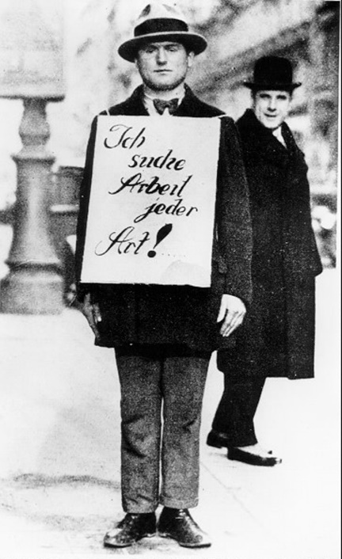
Auslöser dieser schweren Wirtschaftskrise war der sogenannte „Schwarze Donnerstag“, am 24. Oktober 1929, an der New Yorker Börse in der Wall Street. An diesem Tag kam es zum Zusammenbruch des überbewerteten Aktienmarktes der führenden Industrienation USA. Vorausgegangen war diesem Ereignis ein leichter Rückgang des Wirtschaftswachstums der Vereinigten Staaten.
Grund für diese Krise war die Überproduktion von Waren und Massenspekulationen an der Börse, die durch Kredite finanziert worden waren. Die Vereinigten Staaten hatten nach dem 1. Weltkrieg die Produktion von Konsumgütern, wie z.B. Autos oder Kühlschränke, deutlich ausgeweitet, um dem wachsenden Bedarf gerecht zu werden. Doch Ende der 20er Jahre war der Markt an Gütern gesättigt und die Industrie konnte ihre Waren nicht mehr genügend absetzen. Durch den wirtschaftlichen Aufschwung der Goldenen 20er Jahre war die Zahl der Börsenspekulanten stark angestiegen. Viele Menschen hatten kurzfristige Kredite aufgenommen, in der Hoffnung hohe Aktiengewinne erzielen zu können. Als im Oktober 1929 der wirtschaftliche Abschwung begann und es zu einem Preisverfall kam, verkauften viele Spekulanten in Panik ihre Aktien. Dadurch verloren die Aktienkurse jedoch noch mehr an Wert, was die Situation weiter verschlimmerte. Der Absturz an der New Yorker Börse breitete sich rasch auf andere Länder aus.
Arbeitsloser
Quelle: http://www.geschichte-kinder.de/weltwirtschaftskrise-1929.shtml

Aus dem Lexikon der antisemitischen Klischees: „Juden und Börse“
Klischee 1: Haben die Juden in den 1920er Jahren die Wallstreet beherrscht?
Was würde dies also bedeuten, wenn dies so gewesen wäre?
Baut auf Vorurteil „Juden haben zu viel Macht im Geschäftsleben.“ auf hinter allen Banken steckt immer ein Jude, der alles kontrollieren kann somit der Jude am meisten Macht Wallstreet bestimmte Weltwirtschaft und wer diese bestimmt, beherrscht die Welt

Klischee 2: Waren die Juden vom grossen Börsencrash 1929 nicht betroffen?
Was kann mit diesem Klischee auch gemeint sein?
Wenn Klischee 1 stimmt, so schneiden sich die Juden nicht ins eigene Fleisch und wissen somit, was passiert somit die ganze Welt ins Unglück stossen, auch Deutschland (schon wieder 1 WK)

Adolf Hitler
Adolf Hitler wurde 1889 in Braunau in Österreich geboren. Er verließ die Realschule ohne Abschluss. Als er 14 Jahre alt war, starb sein Vater. Seine Mutter starb vier Jahre später. Hitler wollte Kunst studieren, wurde jedoch von der Kunstakademie in Wien zwei Mal abgewiesen. Danach schlug er sich als Postkartenmaler ohne festen Wohnsitz durch und landete in einem Obdachlosenheim.
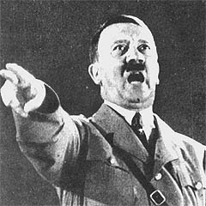
1913 zog er nach Deutschland, meldete sich freiwillig als Soldat und kämpfte im 1. Weltkrieg. Er trat 1919 der DAP (Deutsche Arbeiterpartei) bei und wurde dort bald zum wichtigsten Redner. Schon im nächsten Jahr änderte er die Partei zur NSDAP (Nationalsozialistische Arbeiterpartei) und verkündete das 25- Punkte-Programm. Das Logo der Partei: Ein Hakenkreuz.
1923 wollte Hitler mit seiner Partei die Regierung (Demokratie) stürzen, hatte jedoch keinen Erfolg und wurde zu 5 Jahren Gefängnis verurteilt. Er kam aber wegen guter Führung nach 1 ½ Jahren wieder frei. In dieser Zeit schrieb er „Mein Kampf“, in welchem er seine Ideen bereits kundgab: Er wollte die Demokratie abschaffen, Deutsche in Volksgenossen und Volksschädlinge einteilen, keine Juden mehr in Deutschland und einen neuen Krieg gegen die Gegner des 1. Weltkrieges.
Adolf Hitler war ein erfolgreicher Redner
Wegen der Weltwirtschaftskrise 1929 verloren viele Deutsche ihre Arbeit. Adolf Hitler und seine NSDAP) machten sich dies zu Nutzen und versprachen, Deutschland wieder stark zu machen und die wirtschaftlichen Probleme zu lösen. Hitler wollte die deutsche Schmach, wie der verlorene Erste Weltkrieg bezeichnet wurde, beenden und dem deutschen Volk neues Selbstbewusstsein und Stolz geben. Teile der Bevölkerung und auch einflussreiche wirtschaftliche Kreise unterstützten Hitler.
Parteiadler über dem Hakenkreuz
Bereits bei den Reichstagswahlen 1932 wurden die Nationalsozialisten die stärkste Partei. Hitler wollte deshalb Reichskanzler werden. Doch die anderen Parteien wiesen dies zurück. Doch im Januar 1933 wurde er durch Reichspräsident Hindenburg zum Reichskanzler ernannt. Bei den Wahlen im März 1933 erhielt die NSDAP 43,9 Prozent der abgegebenen Stimmen. Hitler war am Ziel. Das Volk hatte seinen Führer gewählt.
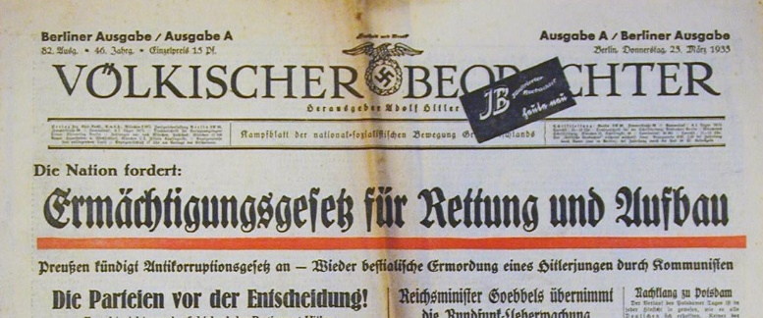
Um die ganze Macht übernehmen zu können erreichte er, dass der Reichstag (Parlament) am 24. März 1933 das sogenannte "Ermächtigungsgesetz" beschloss. Mit diesem Gesetz erhielt die Regierung Hitlers die Ermächtigung, ohne Zustimmung von Reichstag und Reichsrat sowie ohne Gegenzeichnung des Reichspräsidenten Gesetze zu erlassen.
Nationalsozialistische Zeitung berichtet: Ermächtigungsgesetz für Rettung und Aufbau
Damit wurde Hitler unumschränkter Diktator und konnte künftig alleine regieren und alleine Gesetze erlassen. Hitler war an der Macht. Die Demokratie war abgeschafft und das sogenannte "Dritte Reich" - eine Diktatur - war errichtet.
Quelle: https://www.frieden-fragen.de/entdecken/nationalsozialismus/wer-war-hitler-und-was-wollte-er.html
Antisemitismus in Hitlers „Mein Kampf“
Im Gefängnis schrieb Adolf Hitler 1925 „Mein Kampf“. Dies ist ein Ausschnitt von seinem Buch:
Hinweis: Dies ist ein Ausschnitt aus Hitlers „Mein Kampf“ ab S. 319. Das ganze Buch kann unter https://deutschermensch.files.wordpress.com/2016/01/adolf-hitler-mein-kampf-band-1-und-2-ungekrzt-855-auflage-1943-818s.pdf aufgerufen werden.
Weshalb gibt es nach Hitler keine jüdische Kultur?
Jüdische Kultur gäbe es nicht und würde auch nie existieren, weil alles „kopiert“ wurde, beziehungsweise „gestohlen“. Die Juden hätten nichts erfunden, sondern alles bei den anderen abgeschaut, weil sie immer unter anderen Völkern lebten und kein eigenes zuhause haben.
Was spricht rein historisch gegen eine Kopie der jüdischen Kultur? Kannst du einen Wiederspruch festmachen?
Das Judentum ist eine der ältesten Weltreligionen. Das Christentum und der Islam wurden vom Judentum beeinflusst. Europa ist grösstenteils christlich geprägt, sie glauben an Jesus, der selbst ein Jude war, sprich, die Christen bauen eigentlich auf dem Judentum auf und nicht umgekehrt.

Hitler-Rede gegen Juden, 1933
„Der Völkerstreit und Hass untereinander, (kurze Pause) er wird gepflegt von ganz bestimmten Interessenten. Es ist eine kleine wurzellose internationale Clique, die die Völker gegeneinander hetzt, (erste Zurufe aus dem Publikum) die nicht will, dass sie zur Ruhe kommen. Es sind das die Menschen, die überall und nirgends zuhause sind, die nirgends einen Boden haben auf dem sie gewachsen sind, sondern die heute in Berlin leben, morgen genauso in Brüssel sein können, übermorgen in Paris und dann wieder in Prag oder in Wien oder in London, und die sich überall zu Hause fühlen." (Zuruf aus dem Publikum: "Juden!") "Es sind die einzigen, die wirklich als internationale Elemente anzusprechen sind, weil sie überall ihre Geschäfte betätigen können, aber das Volk kann ihnen ja nicht nachfolgen, das Volk ist ja gekettet an seinen Boden, ist ja gekettet an seine Heimat, ist ja gebunden an die Lebensmöglichkeiten seines Staates, der Nation.“
Quelle: http://www.filmarchives-online.eu/viewDetailForm?FilmworkID=aaa546b529f11070db805811df326094
Hinweis: Die Rede kann auf YouTube unter https://www.youtube.com/watch?v=TyOYSnI42sE angeschaut werden. Es empfiehlt sich, zuerst die Rede anzuhören, denn sie ist rein von der Rhetorik (Lautstärke der Stimme und Gesten) sehr interessant. Anschliessend kann die Rede im Dossier nachgelesen werden, um so die Fragen bestmöglich zu beantworten.

Woran erkennt man, dass Hitler von den Juden spricht, auch wenn er sie nie explizit erwähnt?
- Kleine, wurzellose Clique Juden haben kein Land seit Diaspora
- Überall und nirgends zuhause Judenverbreitung
- Geschäfte betätigten Vorurteil

Welche Vorurteile/Stereotype über Juden sind in der Rede erkennbar?
- Völkerstreit und Hass schuld daran, dass sich Völker bekämpfen
- „Geschäfte betätigen“ Weltwirtschaftskrise, Juden & Geld etc.

Woher könnte Hitlers Judenhass kommen?
Der Judenhass gab es schon seit Jahrhunderten (vgl. „Antisemitismus/Antijudaismus) und ist keine neue Erfindung von Hitler. Er ist vermutlich mit Judenhass in Kontakt gekommen, vielleicht schon in der Kindheit oder erst im Militär und hat sich später dies zu nutzen gemacht. Der Jude war schon immer der Sündenbock, somit ist es leichter auf einem bestehenden Stereotyp aufzubauen und diesen für alles Leid in Deutschland verantwortlich zu machen.

Ziele Hitlers
Für Hitler galt, dass der Stärkere die Pflicht habe, sich gegen den Schwächeren durchzusetzen. So sei das Gesetz der Natur, das auch für Menschen und Völker gelte. Die Starken, das waren für Hitler die Deutschen, welche als Arier bezeichnet wurden. Die Schwachen, auch als „Volksschädlinge“ bezeichnet, waren für Hitler die Juden, die Sinti und Roma (Zigeuner), Kommunisten, Homosexuelle, Behinderte und Andersdenkende.
Die Deutschen, so Hitler, bräuchten mehr Raum zum Leben. Um diesen sogenannten neuen "Lebensraum" für die Deutschen zu schaffen, sollten Länder in Osteuropa erobert werden. Und um die von Hitler benannten "Feinde Deutschlands" endgültig zu besiegen, sollten alle Volksschädlinge ermordet werden.
Es war ein grausamer Plan, den Hitler bereits in seinem Buch "Mein Kampf" niedergeschrieben hatte und den er auch verfolgte. Um seine Absichten zu verschleiern, gebrauchte er Wörter wie "Sonderbehandlung" und "Endlösung". Er meinte jedoch damit "töten" und "ausrotten".
Hitlers Ziele waren also klar: die Vernichtung aller Volksschädlinge, die Vernichtung der jüdischen Kultur, die Eroberung von "Lebensraum" im Osten und die Gewinnung der Überlegenheit über allen anderen Nationen. Diese Ziele konnte er nur durch einen Krieg erreichen. Und dieser Krieg, der Zweite Weltkrieg, wurde von ihm vorbereitet und begann am 1. September, 1939.
Quelle: https://www.frieden-fragen.de/entdecken/nationalsozialismus/wer-war-hitler-und-was-wollte-er.html
Weshalb wollte Hitler auch die jüdische Kultur vernichten?
Er wollte den Juden samt dem Judentum auslöschen, so dass nichts mehr von der jüdischen Kultur übrigbleibt. Der Jude ist schlecht, ein Parasit, ein Volksschädling, so auch die Kultur (Zusammenhang vieler Texte)
Zusatzinformation für die SuS: Hitler wollte das Judentum nach ihrer Vernichtung neu erfinden Museum über Juden machen (so wie Hitler die Juden sieht)
Weshalb schürte er auch einen Hass gegen die Sinti und Roma, Kommunisten, Homosexuelle, Behinderte und Andersdenkende?
- Sinti und Roma: Zigeuner kann man nicht brauchen, Last fürs Volk
- Kommunisten: Gegner von Nationalsozialisten andere Ansicht (vgl. Geschichte „Kommunismus“)
- Homosexuelle: Bringen keine Kinder auf die Welt Deutschland braucht starke Arier für den Krieg (Hinweis: Mutterkreuz)
- Behinderte: Sind eine Last für Deutschland Nur Geldverschwendung, da sie ja nichts können Explizit Propaganda gegen Behinderte (Euthanasie-Programme)
- Andersdenkende: Jeder, der was gegen die NSDAP und deren Ansichten hat, ist ein Feind, der erledigt werden muss! Es gibt nur Hitler und die NDSAP, damit Deutschlang wieder gross werden kann!

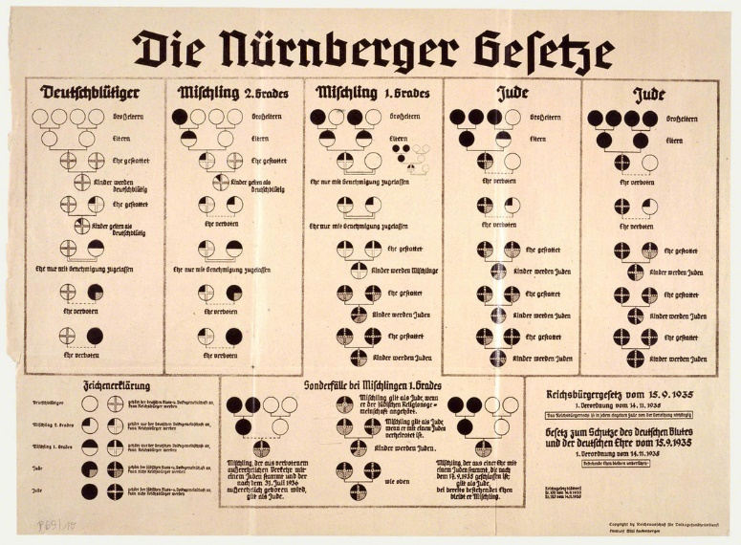
Nürnberger Gesetze
Am 15. September 1935 erließ Hitler die sogenannten Nürnberger Gesetze. Mit ihrem Inkrafttreten war die rechtliche Grundlage für die Verfolgung der Juden in Deutschland geschaffen. Antisemitismus war fortan nicht nur legal, sondern gesetzlich verordnet.
Das Blutschutzgesetz
Eines der Nürnberger Gesetze war das sogenannte Gesetz zum Schutze des deutschen Blutes und der deutschen Ehre. Es gründete auf der Annahme, dass "die Reinheit des deutschen Blutes die Voraussetzung für den Fortbestand des deutschen Volkes" sei. Es wird auch als Blutschutzgesetz bezeichnet.
Nach dem Gesetz war es Juden und Nicht-Juden verboten zu heiraten. Bereits geschlossene Ehen galten als nichtig. Zudem war es ihnen auch untersagt, außerehelichen Geschlechtsverkehr zu haben.

Das Reichsbürgergesetz
Das zweite Nürnberger Gesetz war das sogenannte Reichsbürgergesetz. Es regelte die Reichszugehörigkeit im nationalsozialistischen Deutschland. In den dazugehörigen Verordnungen war festgelegt, dass jüdische Staatsangehörige nicht als Reichsbürger gelten konnten. Es war ihnen auch untersagt zu wählen und ein öffentliches Amt zu bekleiden. Jüdische Beamte hatten mit Ablauf des 31. Januar 1935 in den Ruhestand zu treten.
Die Nazis kontrollierten die Einhaltung der Nürnberger Gesetze streng. Sie bestraften jeden, der seine nicht-jüdische Abstammung nicht beweisen konnte.

Quelle: http://www.planet-wissen.de/geschichte/
nationalsozialismus/nationalsozialistische_
rassenlehre/pwiedienuernbergergesetze100.html

Wieso durften Juden und Deutsche nicht heiraten?
Verunreinigung von Deutschem Blut, das Fortbestehen muss. Somit dien dieses Gesetz zum Schutze der Reinheit des deutschen Blutes!

Welche Folgen könnten solche Gesetze auf deutsche Juden haben?
Ausgrenzung / Mobbing / schürt Hass gegen Juden / Angst, wenn die Gesetze gebrochen werden, dass einem was passiert, also macht man sie schliess sie aus / Jude: Wie weit kommt es noch? Wann ist es fertig? Wie schlimm wird es noch?
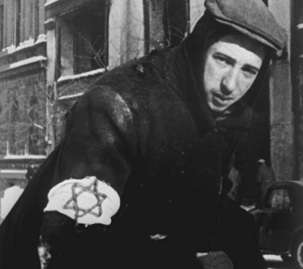
Damit man Juden besser erkennen konnte, mussten alle Juden einen gelben Davidstern aus Stoff tragen.

Rassenlehre
Die Nazis unterschieden zwei Rassen: die Arier und die Juden.
Juden
Als sein bedrohliches Gegenbild entwarfen sie den Juden. Er war nach Ansicht der Nazis all das, was der Arier nicht war: dunkelhaarig, dunkle Augen, faul und hinterlistig.

Arier
Die Arier erklärten sie zum menschlichen Ideal und zur Herrschaft über die anderen Rassen bestimmt. Sie beschrieben ihn als blond, blauäugig, tatkräftig und treu.

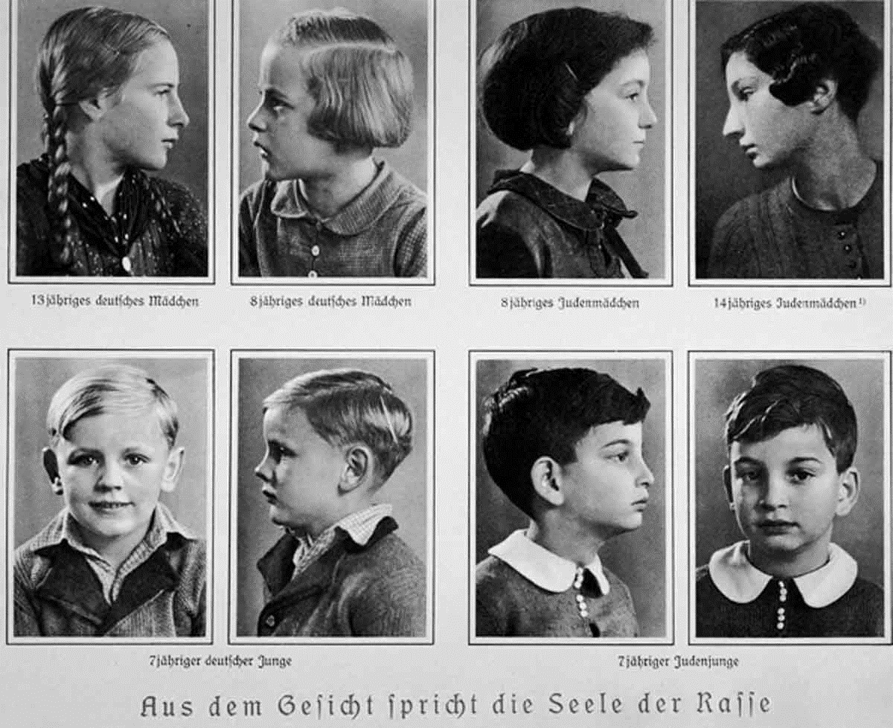
"Aus dem Gesicht spricht die Seele der Rasse" – Deutsche Arier im Vergleich zu Juden

Holocaust: Massenvernichtung der Juden
Vor dem Holocaust lebten in Europa etwa 9 Millionen Juden. Durch die Nationalsozialisten wurden mehr als 6 Millionen ermordet. Der Holocaust bezeichnet die systematische Vernichtung von Juden und ihrer Kultur. Ihr Ziel, die jüdische Identität komplett zu vernichten, ist ihnen nicht gelungen.
Heute gibt es weltweit 13.5 Millionen Juden, von denen ca. 6 Millionen in Amerika und 5.4 Millionen in Israel leben. In Europa leben noch rund 1.6 Millionen Juden.
Ermordete Juden

Opferzahlen
Mehr als 50 Millionen Menschenleben forderte der Zweite Weltkrieg. Folgende Opferzahlen, welche fortlaufend revidiert werden, forderte der Krieg:
Juden | + 6‘000‘000 Opfer
Sowjetische Kriegsgefangene | + 3‘000‘000 Opfer
Roma / Sinti | ~ 200‘000 Opfer
Euthanasieopfer (Behinderte) | ~ 250‘000 Opfer
KZ-Häftlinge, Zwangsarbeiter, Deportiere, Nichtjüdische Zivilisten | + 3‘500‘000 Opfer
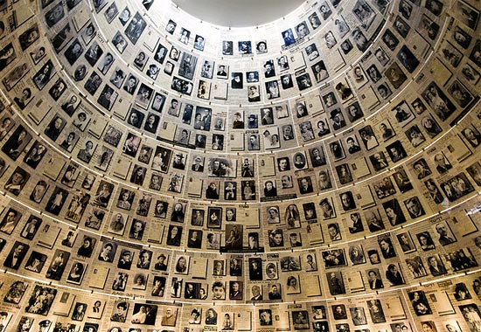

Gedenkstätte in Yad Vashem (Israel)

Jüdische Kultur: Sabbat (Filmbeitrag)
Hinweis: Von diesem Filmbeitrag gibt es keinen Link. Der Film heisst „Religionsvielfalt im Kanton Luzern“. Als Ersatz kann hier auch ein anderer Filmbeitrag über die Praxis der jüdischen Kultur gezeigt werden. Es ist aber auch möglich, diesen Teil zu überspringen und direkt auf Seite 19 weiterzumachen. Grund für das Behandeln von jüdischer Kultur ist, dass Hitlers Ziel war, diese zu zerstören. Dadurch kann gezeigt werden, dass er dies nicht geschafft hat.
Kleidung: Was tragen die Anwesenden?
- Männliches Oberhaupt: Kippa, Bart, schwarzer Anzug
- Frau: Perücke, normale Kleidung
- Junge: trägt Kippa
- Mädchen: normale Kleidung

Räumlichkeiten: Wo wird Sabbat gefeiert und wie sieht es dort aus?
- Im Wohnzimmer
- Dekoriert: Blumen, festlich
- Hände in der Küche waschen mit festlichem Becher

Essen: Was wird gegessen und was wird über das Essen gesagt?
- Koscherer Wein
- Juden essen koscher sagt, welche Speisen für Juden erlaubt sind
- Speisen: Milchiges und Fleischiges getrennt
- Brot: in Salz dippen hier 2 Zöpfe mit Sesam bestreut

Religiöse Praxis
- Das männliche Familienoberhaupt verteilt den Wein an alle Familienmitglieder
- singen
- Oberhaupt Becher mit Wein in rechte Hand stehend Kiddusch singen Anwesende „antworten“ vermutlich mit „Amen“
- Rituell Hände waschen vor Essen des Brotes: 3X über jede Hand beim Abtrocknen der Hände einen eigenen Segensspruch
- „Bracha“ Segen über das Brot sprechen 2 Brote erinnern an Auszug aus Ägypten Brotstücke in Salz getippt (steht in Tora) zuerst isst Hausherr, dann an Anwesenden verteilen

Jüdische Kultur: Religiöse Feste
Im Judentum gibt es viele Feste und Feiertage. Der Sabbat wird wöchentlich gefeiert. Chanukka, Jom Kippur, Sukkot, Simchat Tora, Purim oder das Pessach sind Feste im Jahreszyklus, denn sie finden einmal im Jahr statt. Feste wie Brith Mila (Beschneidung von Jungen), Barmitzwa, Batmitzwa, die Ehe, Tod und Trauer sind Feste im Lebenszyklus und finden im Leben eines Juden einmal statt.
Sabbat
Jeden Freitagabend beginnt der Sabbat mit einem Gottesdienst in der Synagoge und wird wie alle Feiertage im Familienkreis gefeiert. Das Befolgen der jahrhundertealten Vorschriften der Halacha soll eine spezielle und zeitlose Atmosphäre schaffen. Familien und Freunde verbringen den Sabbat gemeinsam, wobei der Alltag beiseitegeschoben wird. Im Vordergrund stehen das Zusammensein, gemeinsame Feiertagsmahlzeiten, bei denen auch traditionelle, jahrhundertealte Lieder gesungen werden. Das Gebot der Sabbatruhe wird in orthodoxen Familien strikt befolgt. Alle elektrischen Geräte werden verboten, um nicht abgelenkt zu werden. Der Sabbat bedeutet für die Gläubigen eine Heiligung der Zeit, ein Heraustreten aus Routine, Stress und Alltag, sozusagen eine Vergeistigung der Welt.

Chanukka
Chanukka („Einweihung“) ist das acht Tage dauernde jüdische Fest der Lichter. Es erinnert an die Wiedereinweihung eines zerstörten Tempels, in dem ein Fläschchen Öl gefunden wurde, dessen Inhalt auf wundersame Weise nicht nur einen Tag sondern ganze acht Tage reichte. Dies wird gefeiert, in dem man an Chanukka an jedem Tag ein Licht eines neuarmigen Leuchters anzündet, der dann ans Fenster gestellt wird.

Sukkot
Am Sukkot (Laubhüttenfest) erinnern sich die Gläubigen an Gottes Führung und Führsorge während dem Auszug aus Ägypten des jüdischen Volkes. Während sieben Tagen sollen die Juden in der Sukka leben, welche als Ess-, Wohn- und Empfangszimmer für Gäste dient. Die Sukka soll jedes Jahr neu errichtet werden, kein dauerhaftes Bauwerk sein und das Dach soll aus Zweigen hergestellt sein (Blick zum Himmel gewähren). Die Symbole sind Etrog, Lulav, Myrthe- und Weidenzweigen.

Religiöse Mündigkeit: Barmitzwa und Batmitzwa
Jüdische Jungen werden mit 14 Jahren religiös mündig und müssen ab diesem Zeitpunkt die Mitzwot (Pflichten) strikt einhalten. Die Feier der religiösen Mündigkeit und die Mündigkeit selbst werden bei einem Jungen Barmitzwa genannt. Sie findet am Sabbat statt und wird mit vielen Verwandten, einem Festmahl und Geschenken gefeiert. Der Junge wird bereits ein halbes Jahr vorher auf die Barmitzwa vorbereitet, indem er sich intensiv mit der Tora beschäftigt.
Auch Mädchen können religiös mündig werden, jedoch ist dies bei den orthodoxen Juden nicht üblich. Die Feier wird bei einem Mädchen Batmitzwa genannt. Bei der Vorbereitung lernen sie Reinheitsgebote für das Haus, die Nahrung und ihren Körper.

2 Kommentar
2.1 Hintergrund
Dieses Judentum-Dossier wurde für eine 2. Sek mit Niveau B im Frühjahr 2017 für mein Profilpraktikum im Kanton Luzern erstellt. Obwohl Schülerinnen und Schüler der zweiten Oberstufe den Zweiten Weltkrieg noch nicht behandelt haben, habe ich den Versuch gestartet, die Geschichte, Kultur und Stereotypen des Judentums gemeinsam mit der Klasse zu erarbeiten.
Leider konnte ich das Dossier nicht bis zum Schluss durcharbeiten, da immer wieder genauere Erläuterungen notwendig waren. Dennoch soll dies nicht ein Hinderungsgrund sein. Die Lektionen haben gezeigt, dass die Schülerinnen und Schüler dieser Thematik äusserst interessiert und motiviert entgegentreten.

2.2 Aufbau des Dossiers
Gestartet wird mit einem Filmbeitrag über Schweizer Juden, in welchem besonders deutlich wird, dass das Judentum auch heute in der Schweiz bedeutsam ist. Zeitungsausschnitte, welche ein besonders stereotypisiertes Bild vom Juden wiedergeben, sollen ebenfalls auf die Aktualität der Thematik zielen. Mit dieser Grundlage soll dann der Frage nachgegangen werden, woher diese Stereotypen kommen und wie sich diese entwickelt haben. Bevor mit der Weltwirtschaftskriese fortgefahren wird, kann ein Rollenspiel mit der Klasse durchgeführt werden (Anhang 6.1).
Anschliessend wird auf die Thematik des Holocaust hingezielt. In diesem Teil wird Hitler vermehrt erwähnt, da er zentral ist, wenn die Umstände im Dritten Reich beleuchtet werden. Alle genannten Aspekte zielen aber auf das Judentum ab (Ausschnitt aus „Mein Kampf“ über Juden; Hitler-Rede über Juden, etc.).
Das Dossier endet mit einem kulturellen Beitrag, denn dadurch wird den Lernenden deutlich gemacht, dass Hitlers Ziel, die jüdische Kultur zu vernichten, nicht erreicht werden konnte.

2.3 Fächerübergreifendes Lernen
Das Thema Judentum lässt sich optimal mit Geschichte und Deutsch verbinden. Konkret waren dies bei meiner Klasse die Industrialisierung in der Geschichte und allgemeine Verknüpfungen historischer Ereignisse (vgl. Überblick). In Deutsch das Diskutieren (Rollenspiele) und die Analyse von Hitlers Reden (Rhetorik).
Wird der Zweite Weltkrieg im Unterricht demnächst behandelt, so kann dieses Dossier auch als Inspiration dienen, etwas anders an diese Thematik heranzugehen.

3 Lernziele
Nebst sozialen Kompetenzen (vgl. Rollenspiel) können folgende Sachkompetenzen formuliert werden:
Die Schülerinnen und Schüler… | Dossier
- können beschreiben, wieso das Judentum schwierig zu definieren ist. | S. 3
- können die drei grössten jüdischen Strömungen mit Namen benennen und mit Stichworten beschreiben. | S. 3
- setzen sich mit Medienbeiträgen über Orthodoxe/Ultraorthodoxe auseinander und diskutieren die Aussagen kritisch. | S. 4 /  S. 6
- kennen Stereotype und ordnen sie kritisch ein. | S. 5
- können Antijudaismus und Antisemitismus in eigenen Worten beschreiben und den zentralen Unterschied nennen. | S. 7
- können die Absurdität verschiedener Vorurteile, Schuldvorwürfe und Stereotypen beschreiben. | S. 8 –  S. 10
- können verschiedene Quellen mit antisemitischen Inhalten nennen. | S. 12-13
- nennen Gründe, wieso Hitler das Judentum vernichten wollte. | S. 12- 14
- kennen die drei Ziele Hitlers. | S. 14
- verstehen, was mit „Nürnberger Gesetze“ gemeint ist und können die Folgen stichwortartig erläutern. | S. 15
- können die Rassenlehre der Nazis beschreiben. | S. 16
- verstehen, was unter Holocaust gemeint ist und kennen die Opferanzahl. | S. 17
- können Merkmale des Sabbats nennen. | S. 18
- verstehen, was mit Sabbat, Chanukka, Sukkot, Barmitzwa und Batmitzwa gemeint ist. | S. 19

4 Lehrplan 21
Durch dieses Dossier können folgende Kompetenzen des Luzerner Lehrplans 21 abgedeckt werden:
ERG.3 |Spuren und Einfluss von Religionen in Kultur und Gesellschaft erkennen
1 Die Schülerinnen und Schüler können religiöse Motive im Alltag und in kulturellen Werken erkennen und einschätzen, wie Religionen in Medien dargestellt werden. | d: können Medienbeiträge zu Aspekten von Religionen und Kulturen vergleichen, nach ihrem sachlichen Gehalt fragen sowie hinterfragen, wie Religionen und Kulturen in den Medien dargestellt werden. ​
2 Die Schülerinnen und Schüler können Rolle und Wirkungen von Religionen und Religionsgemeinschaften in gesellschaftlichen Zusammenhängen einschätzen. | c: können an der Geschichte des Judentums in der Schweiz und Europa Erfahrungen religiöser und kultureller Minderheiten exemplarisch aufzeigen.
ERG.4 | Sich mit Religionen und Weltsichten auseinandersetzen
2 Die Schülerinnen und Schüler können religiöse Praxis im lebensweltlichen Kontext erläutern. | b: können Übergangsrituale des Erwachsenwerdens in verschiedenen Religionen und Kulturen erläutern.  c: können ausgewählte Gebote und Regeln verschiedener Religionen erläutern und entsprechende Auslegungen, Bräuche und Verhaltensweisen im Alltag erkennen und respektieren (z.B. Ernährung, Kleidung, Ruhezeiten).  d: können Angehörigen verschiedener Religionen und Weltsichten begegnen und respektieren, wie sie in ihrer Lebensgestaltung Traditionen einbeziehen (z.B. Rituale in der Familie, in der Gemeinschaft).
4 Die Schülerinnen und Schüler können sich in der Vielfalt religiöser Traditionen und Weltanschauungen orientieren und verschiedenen Überzeugungen respektvoll begegnen. | b: können Religionen und kulturelle Minderheiten mit ihren Anliegen nicht diskriminierend darstellen und verschiedene Auffassungen transparent wiedergeben  d: können verschiedene Auslegungen innerhalb der Religionen erkennen, der Vielfalt von Überzeugungen und religiösen Traditionen sowie den Bemühungen um Toleranz, Integration und Verständigung respektvoll begegnen.

Quelle: http://lu.lehrplan.ch/index.php?code=b|6|5

5 Quellen

5.1 Textquellen
Nebst diversen Online-Quellen (im Text angegeben) und einem Religionsbuch habe ich oft auch auf Notizen der Kantonsschule Aarau (2012), Universität Luzern (2016) und der Studienreise in Yad Vashem (2016) zurückgegriffen. Diese sind daher mit keiner Quelle versehen. Auf folgendes Religionsbuch wird im Dossier ebenfalls zurückgegriffen:
- Bühler, W., Bühlmann, B. & Kessler, A. (2009). Sachbuch Religionen. Luzern: db-verlag GmbH.

5.2 Bildquellen
Die im Dossier enthaltenen Bilder sind durch diese Links erhältlich. Alle Bilder wurden am 22. Juli 2017 abgerufen:
- Thora-Rolle http://www.mpg-trier.de/d9/weltreligionen/images/pics/thora.jpg
- Synagoge https://upload.wikimedia.org/wikipedia/commons/thumb/e/e2/Basler_Synagoge%28ws%29_retouched.jpg/249px-Basler_Synagoge%28ws%29_retouched.jpg
- Leuchter http://welt-der-wunder.s3.eu-central-1.amazonaws.com/user_upload/Artikel/00_Wissen/HISTORY/Chanukka_iStock_blueenayim_20151209.jpg
- Fladenbrot https://www.greenme.it/immagini/mangiare/altri-alimenti/pane_fatto_in_casa/pane_pita_fatto_in_casa.jpg
- Der wandernde Ewige Jude https://upload.wikimedia.org/wikipedia/commons/thumb/1/13/Nazi_Wandering_Jew_propaganda_by_David_Shankbone.jpg/220px-Nazi_Wandering_Jew_propaganda_by_David_Shankbone.jpg
- Synagoge Zürich http://www.alemannia-judaica.de/images/Images%20160/Zuerich%20Synagoge%20L253.jpg
- Judenverbrennungen http://www.judentum-projekt.de/printable/images/judenverbrennung20koln_650.jpg
- Arbeitsloser http://www.dhm.de/fileadmin/medien/lemo/images/f73_422.jpg
- Adolf Hitler http://resource.history.org.ua/cgi-bin/eiu/history.exe?C21COM=2&I21DBN=EIU&P21DBN=EIU&Z21ID=&Image_file_name=IMG%2FGitler_A.jpg
- Reichsadler mit Hakenkreuz http://craplog.de/wp-content/uploads/2007/12/adlersvg.png
- Ermächtigungsgesetz https://www.dhm.de/fileadmin/medien/lemo/Titelbilder/95003882.jpg
- Nürnberger Gesetze https://www.dhm.de/fileadmin/medien/lemo/images/d2z09371.jpg
- Judenstern http://www.br.de/radio/bayern2/kultur/radiofeature/ghetto100~_v-img__16__9__l_-1dc0e8f74459dd04c91a0d45af4972b9069f1135.jpg?version=ca7fa
- "Aus dem Gesicht spricht die Seele der Rasse" https://www.watson.ch/imgdb/b7e1/Qtablet_hq,E,0,0,1200,979,500,407,200,163/3608011458151306
- Gedenkstätte Yad Vashem https://kirchheimbolanden-chronik.de/blog/1940-liste-der-deportierten-juden-aus-kibo/

6 Zusatzmaterial

6.1 Grobplanung
Kommentar - Für die Durchführung des Dossiers soll mit mindestens sieben Lektionen gerechnet werden. Dies ist ein Vorschlag, wie das Dossier eingeteilt werden kann:
Lektion | Lernziele: Die SuS… | Inhalt | Bemerkungen
1 | - können beschreiben, wieso das Judentum schwierig zu definieren ist.  - können die drei grössten jüdischen Strömungen mit Namen benennen und mit Stichworten beschreiben.  - setzen sich mit Medienbeiträgen über Orthodoxe/Ultraorthodoxe auseinander und diskutieren die Aussagen kritisch.  - kennen Stereotype und ordnen sie kritisch ein. | - Einführung Judentum  - Verbreitung und Identität: Wer ist Jude?  - Schweizer Juden | - Detailplanung vorhanden  - Dossier S. 3-4
2 | - setzten sich aktiv (bespricht, übt, spielt) mit einer Rolle auseinander.  - spielen mit seinen Gruppenmitgliedern das Rollenspiel ohne Unterbrechung vor und halten sich an den vorgegebenen Ablauf des Rollenspiels.  - setzten sich währenddessen mit den bereits erlernten Inhalten auseinander (liest im Dossier nach, schaut aktiv den anderen Klassenkameraden beim Rollenspiel zu). | - Rollenspiele | - Detailplanung mit didaktischem Kommentar vorhanden  - Dossier S. 3-5
3 | - setzen sich mit Medienbeiträgen über Orthodoxe/Ultraorthodoxe auseinander und diskutieren die Aussagen kritisch.  - kennen Stereotype und ordnen sie kritisch ein.  - können Antijudaismus und Antisemitismus in eigenen Worten beschreiben und den zentralen Unterschied nennen.  - können verschiedene Quellen mit antisemitischen Inhalten nennen. | - Vorurteile/Stereotypen Juden: Geld, Nomaden, Judennase  - Beitrag von Thomas Meyer  - Antijudaismus, Antisemitismus | - Detailplanung vorhanden  - Dossier S. 5-9
4 | - können verschiedene Quellen mit antisemitischen Inhalten nennen.  - können die Absurdität verschiedener Vorurteile, Schuldvorwürfe und Stereotypen beschreiben | - Weltwirtschaftskrise 1929  - Einführung Adolf Hitler (Grundlage für Verständnis)  - Antisemitismus in „Mein Kampf“ | - Dossier S. 10-12
5 | - können verschiedene Quellen mit antisemitischen Inhalten nennen.  - kennen die drei Ziele Hitlers. | - Hitler-Rede (Fächerübergreifend mit Deutsch arbeiten können)  - Ziele Hitlers | - Dossier S. 13-14
6 | - verstehen, was mit „Nürnberger Gesetze“ gemeint ist und können die Folgen stichwortartig erläutern.  - können die Rassenlehre der Nazis beschreiben.  - verstehen, was unter Holocaust gemeint ist und kennen die Opferanzahl. | - Nürnberger Gesetze  - Rassenlehre  - Endlösung jüdische Kultur auslöschen durch Massenmord und Kultur zerstören. | - Dossier S. 15-17
7 | - können Merkmale des Sabbats nennen.  - verstehen, was mit Sabbat, Chanukaa, Sukkot, Barmitzwa und Batmitzwa gemeint ist. | - Überleitung: Nazis wollten jüdische Kultur auslöschen ist ihnen nicht gelungen!  - Jüdische Feste: Film- und Bildmaterial  - Religiöse Praxis: Sabbat, koscheres Essen, Mündigkeit, Feste | - Abschluss Judentum  - Gemeinsam in der Klasse Essen: z.B. Humus mit Cracker  - Dossier S. 18-19

6.2 Feinplanungen der Lektionen 1-3
Lektion 1: Einführung
Zeit | Lehrerverhalten/Schülerverhalten | Medien
5’ | - LP an WT: Ein Jude / Eine Jüdin ist ....  - jeder schreibt auf einen Zettel, was er/sie darüber denkt  - zuerst in PA besprechen dann alle Zettel nach vorne durchlesen lassen | WT
10‘ | - „Wer ist Jude?“ Definitionen unterschiedlich  - Bilder von Stars mit jüdischen Wurzeln zeigen  - http://www.srf.ch/sendungen/myschool/mein-gott-dein-gott-kein-gott  - Video: 0.00 – 7:00 SuS auf 3 zählen und jeder beantwortet Frage für diese Person Austausch in 3er Gruppen | AB, PPP und Video
5‘ | - Jüdische Strömungen: durchlesen und mündlich besprechen | Dossier
15‘ | - AB: ET AL hat religiöse Probleme Fragen diskutieren  - Zusatz-AB: lesen und diskutieren  - Eigener Beitrag; Flug mit El Al nach Israel problemlos im Flugzeug verbracht Kollegin berichtet aber teilweise von solchen Vorfällen.  - Fazit: Es gibt „mühsame“ Juden, da wir uns dies nicht gewohnt sind, aber es ist die Minderheit, die für uns solche Probleme darstellen. In den Medien werden immer die Extremfälle aufgezeigt und so das Bild verfälscht. | Dossier
5‘ | - Vorurteile  - Auf das Problem mit „Geld“ hinweisen eventuell YouTube Kommentare sammeln und zeigen | -
5‘ | - Abschluss: „Nur wenige Schweizer Juden sind orthodoxe Juden. Orthodoxe Juden leben streng nach den Halacha, dem jüdischen Gesetz, und befolgen alle 613 Gebote.“ (Zitat aus SRF-Beitrag) | -

Lektion 2: Rollenspiel
Zeit | Lehrerverhalten/Schülerverhalten | Medien | Didaktischer Kommentar
5‘ | - Rollenspiel erklären: Gründe / Zeit / Hilfestellung / jede Gruppe hat 1 Ziel, das sie den anderen Klassenkameraden vermitteln sollen. | - | - Die LP führt ins Rollenspiel ein und klärt den Ablauf.  - Die Ziele helfen den Gruppen, sich auf die Rolle vorzubereiten.
20‘ | - In Gruppen Rollenspiele üben (verschiedene Standorte) | Anleitung | - Die LP geht zu den einzelnen Gruppen und gibt Hilfestellungen bei Bedarf. Sie lässt die Gruppen soweit wie möglich selbstständig arbeiten, damit sie sich ihre Selbstkompetenz und Sozialkompetenz stärken können.
13‘ | - Aufführung aller Rollenspiele: Gruppe 1, 2 und 3  - Nach jedem Spiel wird die Klasse gefragt, was das Ziel der Gruppe war. | - | - Die LP ist als Moderatorin tätig. Sie achtet darauf, dass alle SuS aufmerksam zuschauen. Sie hilft den SuS das Ziel zu erraten.
1‘ | - Würdigung aller Rollenspiele durch die LP | - | - Die SuS sollen für ihre Leistung gelobt werden, da es für Jugendliche in diesem Alter schwierig ist, sich in andere Personen hinein zu versetzen.
5‘ | - Überleitung zu S. 5 Frage jeder individuell lösen können, wegen Rollenspiel No.3  - Besprechung der Frage No. 3  - Lehrervortrag: Wandernde Jude / Judennase  - Fragen beantworten | Dossier | - Die SuS sind aufgrund des Rollenspiels in der Lage, die Frage zu beantworten.  - Die LP beendet die Arbeit mit dem Dossier indem sie fragt, ob es noch Fragen gibt.
1‘ | - Abschluss: Family Guy, Staffel 8, Episode 2  - Version Englisch: https://www.youtube.com/watch?v=93ffGXWIV4E  - Version Deutsch: http://streamcloud.eu/2whfvl8pntn0/Family-Guy-id-_2394_S08E02.mp4.html 9.00 – 10.40 | - | - Der Ausschnitt aus Family Guy zeigt die Vorurteile und Stereotypen über Juden und wie sie teilweise überspitzt in Fernsehserien dargestellt werden.

Lektion 3
Zeit | Lehrerverhalten/Schülerverhalten | Medien
15’ | - Bericht von Thomas Meyer auf S. 6 mit Fragen  - http://www.srf.ch/sendungen/perspektiven/zwischen-abgasen-koscherer-kueche-und-vorurteilen-mit-thomas-meyer-unterwegs-in-wiedikon  - Fragen und Antworten:  - 3‘000 ultra- oder orthodoxe Juden  - Es wäre für jüdischen (verheirateten) Mann eine absolute Sünde, eine Frau anzusehen absolute Verlockung  - Es geht darum, sich nicht zu integrieren, die eigenen Regeln einhalten. Wenn man das nicht tut, so würde das Orthodoxe Judentum sich auflösen.  - Kleidung macht Distanz, die nicht unbedingt gewollt ist, sondern einfach eindeutig die Regeln befolgen und gottesfürchtig leben und wenn die anderen das nicht wollen, dann ist das bedauerlich, aber sie machen es trotzdem Distanz ist Konsequenz!  - Freie Partnerwahl, einen eigenen Kleidungsstil | Internet  und  Dossier
15’ | - Video Antisemitismus: https://www.youtube.com/watch?v=pUlYdtAXX_s&t=2s  - Frage an Klasse: Seit ihr einmal Antisemitismus begegnet?  - LP-Lehrervortrag über Antisemitismus und Antijudaismus: Anfänge, Definition  - Fragen gemeinsam in KU beantworten | Internet  und  Dossier
14’ | - Refrain „Juden sind schuld": https://www.youtube.com/watch?v=aePqeOapRok  - Ohne Kommentar weiterfahren: AB „Juden: Sündenböcke des Jahrhunderts“  - Liedrefrain und AB inwiefern passt es zusammen? (Hier: Juden sind schuld an der Pest, dabei ist es die Hygiene Mangel an Wissen + immer eine schuldige Person finden wollen)  - Lied Strophe 1 und Refrain nochmals hören (mit AB mitlesen)  - Fragen: Was ist der Inhalt / Wirkung? Ist es antisemitisch oder nicht? | Internet  und  Dossier
1’ | - ES: Jeder SuS schreibt eine eigene kurze Definition von Antisemitismus auf: „Antisemitismus heisst Judenhass“ / „Antisemitismus heisst, wenn Juden wegen ihrer Herkunft/Religion diskriminiert werden.“ | Skizzenbuch

6.2 Judentum-Rollenspiele
Sind die Schülerinnen und Schüler bereits mit Rollenspielen vertraut, so empfiehlt es sich, diese als Abwechslung zum Dossier durchzuführen. Insgesamt wurden drei Rollenspiele entwickelt, welche wichtige Thematiken des Dossiers aufgreifen. Die einzelnen Rollen lassen sich je nach Niveau und Stufen anpassen. Zeitlich soll mindestens eine Lektion dafür eingeplant werden.

Begründung – Oftmals wird auf handlungsorientierte Unterrichtsformen verzichtet, da diese mehr Zeit als rein kognitiv ausgerichteten Unterricht benötigen. Bedenkt man aber die Motivation, Lernfreude und Verstehensprozesse der Schülerinnen und Schüler die durch dies ausgelöst wird, kann die benötigte Zeit gerechtfertigt werden. Haben die Lernenden Gelegenheit, sich aktiv zu beteiligen, sind sie meist mit grossem Engagement dabei (vgl. Vogel, 2016).
Auch bekommen die Schülerinnen und Schüler die Chance, sich einfühlen zu können, denn sie setzen sich ganz gezielt mit einer Rolle auseinander. Diese emotionale Ebene ist sehr wichtig, denn dadurch kann Empathie dem Judentum gegenüber ausgelöst werden.

Erfahrung - Die szenische Darstellung soll und hat bei der Durchführung die Schülerinnen und Schüler motiviert. Ebenfalls können Requisiten für eine interessante, motivierende und auch lustige Lebenskundestunde beitragen. Die Lehrperson muss bei der Vorbereitung präsent sein. Vor allem die Diskussionsgruppe brauchte viel Unterstützung, da die Rollen sehr unterschiedlich sind. Daher wurden diese Rollen bereits vereinfacht. Auch das Rollenspiel 2 hat bereits vereinfachte Rollen, da die Durchführung zeigte, dass viele Rollen nicht aktiv gespielt wurden. Dennoch kann mit einer starken 3. Oberstufenklasse der Versuch gestartet werden, die schwierigen Rollen zu spielen. Das dritte Rollenspiel hat bei der Durchführung gut geklappt. Zudem ist die bereits vorhandene Rollenbeschreibung der einzelnen Personen sehr wichtig, weshalb auf eine vorgeschlagene Vereinfachung verzichtet wurde.

Ablauf - Die Lehrperson bildet die Gruppen bereits im Voraus. Alle drei Gruppen bekommen einen Auftrag mit zusätzlich bereits ausgeschnittene Rollen. Jedes Gruppenmitglied zieht eine Rolle (Zufallsprinzip) und bereitet sich mit den Gruppenmitgliedern vor. Wichtig ist darauf hinzuweisen, dass die Schülerinnen und Schüler eine Rolle verkörpern und somit eine Position einnehmen könnten, welche sie selber nicht vertreten oder verstehen, sie jedoch nach Anleitung und Abmachung in der Gruppe durchführen müssen.

Lernziele
- Der SoS setzt sich aktiv (bespricht, übt, spielt) mit einer Rolle auseinander.
- Der SoS spielt mit seinen Gruppenmitgliedern das Rollenspiel ohne Unterbrechung vor und hält sich an den vorgegebenen Ablauf des Rollenspiels.
- Der SoS setzt sich währenddessen mit den bereits erlernten Inhalten auseinander (liest im Dossier nach, schaut aktiv den anderen Klassenkameraden beim Rollenspiel zu).

Quelle
- Vogel, D. (2016). Grundlagen und Grundformen des Unterrichts. Handelndes Lernen. Luzern: PH Luzern.

Rollenspiel 1: Wer ist eigentlich Jude? Eine Diskussionsrunde
Gruppenmitglieder: 7 SuS
Auftrag:
- Jedes Gruppenmitglied übernimmt eine Rolle und spielt diese.
- Die Gruppe stellt eine Diskussionsrunde „Wer ist eigentlich Jude?“ mit Diskussionsleiter dar.
- Der Diskussionsleiter beginnt die Runde. Alle Mitglieder beteiligen sich anschliessend.
- Orientiert euch beim Diskutieren am Ziel.
- Schliesst eure Diskussionsrunde mit einem Statement jedes Gruppemitgliedes ab.
- Bei Entscheidungsschwierigkeiten bestimmt der Gruppenleiter. Gruppenleiter ist Person 1
- Hilfsmittel: Judentum-Dossier
- Zeit zum Vorbereiten: 15‘
Ausgangslage: Gemäss der Halacha, dem jüdischen Religionsgesetze, das für praktizierende Juden und Jüdinnen bindend ist, gilt als Jude, wer eine jüdische Mutter hat oder wer zum Judentum konvertiert ist. Die Religionszugehörigkeit des Vaters spielt dabei keine Rolle. Für Strömungen, wie etwa das Reformjudentum, spielt die Religionszugehörigkeit des Vaters keine Rolle. Für Strömungen, wie etwa das Orthodoxe Judentum, muss die Konvertierung nach „orthodoxer Norm“ stattgefunden haben.
Ziel: zeigt den Zuschauern mittels einer Diskussion, dass es schwierig ist, den Juden zu definieren und dass es auch innerhalb des Judentums stark diskutiert wird.

Schwierige Rollen:
- Person 1: ist Religionswissenschaftler. Sie kennt das Problem der Streitigkeiten und erforscht dieses Gebiet schon seit Jahren. Aus diesem Grund hat sie diese Diskussionsrunde organisiert, um zu erforschen, wie unterschiedliche Jüdinnen und Juden miteinander umgehen. Sie leitet das Gespräch. Die Ausgangsfrage ist „Wer ist eigentlich Jude“
- Person 2: lebt als streng jüdischer Mann. Findet, dass nur der Jude sein kann, der auch als Jude geboren ist, somit eine jüdische Mutter hat. Er hat jüdische Eltern.
- Person 3: lebt als streng jüdische Frau. Findet, dass nur der Jude sein kann, der auch als Jude geboren ist, somit eine jüdische Mutter hat. Frau hat jüdische Eltern.
- Person 4: hat eine jüdische Mutter und einen christlichen Vater. Person lebt nicht religiös, sie bezeichnet sich als jüdischer Atheist.
- Person 5: hat eine christliche Mutter und einen jüdischen Vater. Sie ist in einem jüdischen Haushalt aufgewachsen und bezeichnet sich als Jude.
- Person 6: lebt das Judentum aus, hat aber keine jüdischen Verwandten in der Verwandtschaft. Er bezeichnet sich als Jude.
- Person 7: hat sich im Alter von 25 Jahren nach „orthodoxer Norm“ konvertieren lassen. Person hat christliche Eltern.

Vereinfachte Rollen:
- Person 1: ist Religionswissenschaftler. Sie kennt das Problem der Streitigkeiten und erforscht dieses Gebiet schon seit Jahren. Aus diesem Grund hat sie diese Diskussionsrunde organisiert, um zu erforschen, wie unterschiedliche Jüdinnen und Juden miteinander umgehen. Sie leitet das Gespräch. Die Ausgangsfrage ist „Wer ist eigentlich Jude“
- Person 2: Ist ein Jude mit jüdischen Eltern.
- Person 3: Ist ein Jude mit jüdischen Eltern.
- Person 4: Hat jüdische Eltern. Lebt den Glauben nicht aus.
- Person 5: Ist Jude, hat aber keine jüdischen Eltern.
- Person 6: Ist Jude, hat aber keine jüdischen Eltern.
- Person 7: hat christliche Eltern, lebt aber nach orthodoxer Norm.

Gruppe 2: El Al hat ein religiöses Problem
Gruppenmitglieder: 8 SuS
Auftrag:
- Jedes Gruppenmitglied übernimmt eine Rolle und spielt diese.
- Die Gruppe überlegt sich, wie sie sich im Raum bewegen (stehen, sitzen, gehen).
- Sie überlegt sich einen Anfang (Erzählung oder Einführung).
- Orientiert euch am Ziel
- Überlegt euch ein passendes Ende: offen? Geschlossen?
- Bei Entscheidungsschwierigkeiten bestimmt der Gruppenleiter. Gruppenleiter ist Person 1
- Hilfsmittel: Judentum-Dossier
- Zeit zum Vorbereiten: 15‘
Ausgangslage: In den Tagen vor dem jüdischen Neujahrsfest Rosch ha-Schana, machen sich tausende Juden aus aller Welt auf den Weg nach Israel. Im Zuge dieser Feiertage kam es auf einem Flug der israelischen El Al von New York nach Tel Aviv zu Verspätungen und Streit unter den Passagieren. Das Problem: Dem ultraorthodoxen Juden, einem sogenannten Haredi, ist es untersagt, neben Frauen zu sitzen. Auch nicht neben eine jüdische Frau. Die Ultraorthodoxen machen etwa 0.018% der Weltbevölkerung aus.
Ziel: Zeigt den Zuschauern auf, dass wenn Menschen unterschiedlicher Lebensauffassung, Kultur und Religion aufeinandertreffen, es zu einem beinahe unlösbaren Problem kommen kann. Macht den Zuschauern klar, dass dies eher selten passiert und dass sich Zeitungen auf solche Ereignisse stürzen, man nie weiss, wie viel wirklich stimmt und dadurch ein falsches Bild vermittelt werden kann.

Schwierige Rollen:
- Person 1: kommentiert das Rollenspiel (Einleitung, Übergänge, Schluss).
- Person 2: Ist ultraorthodoxer Jude und darf laut Gesetz im Flugzeug neben keinen fremden Frauen sitzen. Er bietet Mitpassagieren Geld an, um den Platz wechseln zu können.
- Person 3: Ist eine jüdische Passagierin und gehört dem Reformjudentum an. Sie ist von der Situation betroffen, denn ein ultraorthodoxer Jude will nicht neben ihr sitzen. Sie versteht ihren Glaubensgenossen nicht und fühlt sich gekränkt.
- Person 4: Ist eine jüdische Flight-Attendant der El-Al. Sie kennt die Probleme an diesen Feiertagen. Sie versucht einen willigen Passagier zu finden, der den Platz wechselt, weil sie weiss, dass es sonst zu stundenlangen Verspätungen kommen kann.
- Person 5: Ist ein Flight-Attendant der El-Al. Da sie erst gerade ihre Ausbildung abgeschlossen hat, hat sie so etwas noch nie erlebt. Sie versucht beide Seiten zu beruhigen.
- Person 6: Ist nicht-jüdischer Pilot der El-Al. Er kann erst fliegen, wenn alle Passagiere sitzen. Er will keine direkte Stellung einnehmen.
- Person 7: Ist nicht-jüdischer Passagier der El-Al und sieht die Umstände. Sie macht ein Bild der Szene und postet es auf Instagram. Das Bild wird innert kürzester Zeit mehre hundert Male geteilt.
- Person 8: Ist nicht-jüdischer Passagier der El-Al und besucht jüdische Freunde in Israel. Sie weiss und versteht, warum der ultraorthodoxe Jude nicht neben Frauen sitzen darf.
- Person 9: ist jüdischer Passagier und schämt sich für solche Glaubensgenossen.

Vereinfachte Rollen:
- Person 1: kommentiert das Rollenspiel (Einleitung, Übergänge, Schluss).
- Person 2: Ist ultraorthodoxer Jude und darf laut Gesetz im Flugzeug neben keinen fremden Frauen sitzen. Er bietet Mitpassagieren Geld an, um den Platz wechseln zu können.
- Person 3: Ist eine jüdische Passagierin und gehört dem Reformjudentum an. Sie ist gekränkt, denn ein ultraorthodoxer Jude will nicht neben ihr sitzen.
- Person 4: Ist ein jüdisches Flight-Attendant der El-Al. Sie versucht einen willigen Passagier zu finden, der den Platz wechselt.
- Person 5: Ist ein Flight-Attendant der El-Al.
- Person 6: Ist Pilot der El-Al. Er kann erst fliegen, wenn alle Passagiere sitzen.
- Person 7: Ist nicht-jüdischer Passagier der El-Al und sieht die Umstände. Sie macht ein Bild der Szene und postet es auf Instagram.
- Person 8: Ist nicht-jüdischer Passagier der El-Al.
- Person 9: ist jüdischer Passagier und schämt sich für solche Glaubensgenossen.

Gruppe 3: „Juden haben zu viel Macht im Geschäftswesen“
Gruppenmitglieder: 7 SuS
Auftrag:
- Jedes Gruppenmitglied übernimmt eine Rolle und spielt diese.
- Die Gruppe überlegt sich, wie sie sich im Raum bewegen (stehen, sitzen, gehen).
- Sie überlegt sich einen Anfang (Erzählung oder Einführung).
- Orientiert euch am Ziel
- Überlegt euch ein passendes Ende: offen? Geschlossen?
- Bei Entscheidungsschwierigkeiten bestimmt der Gruppenleiter. Gruppenleiter ist Person 1
- Hilfsmittel: Judentum-Dossier
- Zeit zum Vorbereiten: 15‘
Ausgangslage: Im 12. Jahrhundert wurde es Juden verboten, Land und Acker zu besitzen, zudem wurden sie aus Kaufmannsgilden (Organisation mit Kaufmännern) und Handwerkszünften (Organisation mit Handwerkern) ausgeschlossen. Als Erwerbstätigkeit blieb ihnen oftmals nur noch der Handel, darunter auch der Handel mit Geld.
Ziel: zeigt den Zuschauern, dass die meisten Juden kein Land und Acker besitzen durften und von Organisationen ausgeschlossen wurden und deshalb im Handelsbereich tätig wurden. Da dies auch der Handel mit Geld betraf, entstand das Vorurteil mit „Juden haben zu viel Macht im Geschäftswesen.“

Rollen:
- Person 1: kommentiert das Rollenspiel (Einleitung, Übergänge, Schluss).
- Person 2: ist Jude und möchte als Bauer tätig sein. Sie darf aber kein Land und Acker besitzen. Sie schliesst sich mit Person 3 zusammen.
- Person 3: ist Jude und möchte als Handwerker tätig sein. Sie wird aber von allen Handwerkszünften ausgeschlossen, weshalb sie keine Chance in diesem Gebiet hat. Sie schliesst sich mit Person 2 zusammen.
- Person 4: ist Nichtjude und Bauer. Sie findet, dass Juden kein Land besitzen dürfen, da sie kein Recht dazu haben, da es nicht ihr Land ist.
- Person 5: ist Nichtjude und gehört zu einer Handwerkszunft. Sie möchte keine Juden in ihrer Zunft, weil sie Angst hat, dass am Ende den Juden alles gehört.
- Person 6: ist Nichtjude und im Handel tätig. Ihm sind die Umstände egal.
- Person 7: ist Nichtjude und findet, dass Juden das Recht haben Land und Acker zu besitzen.

6.3 Zeitenstrahl
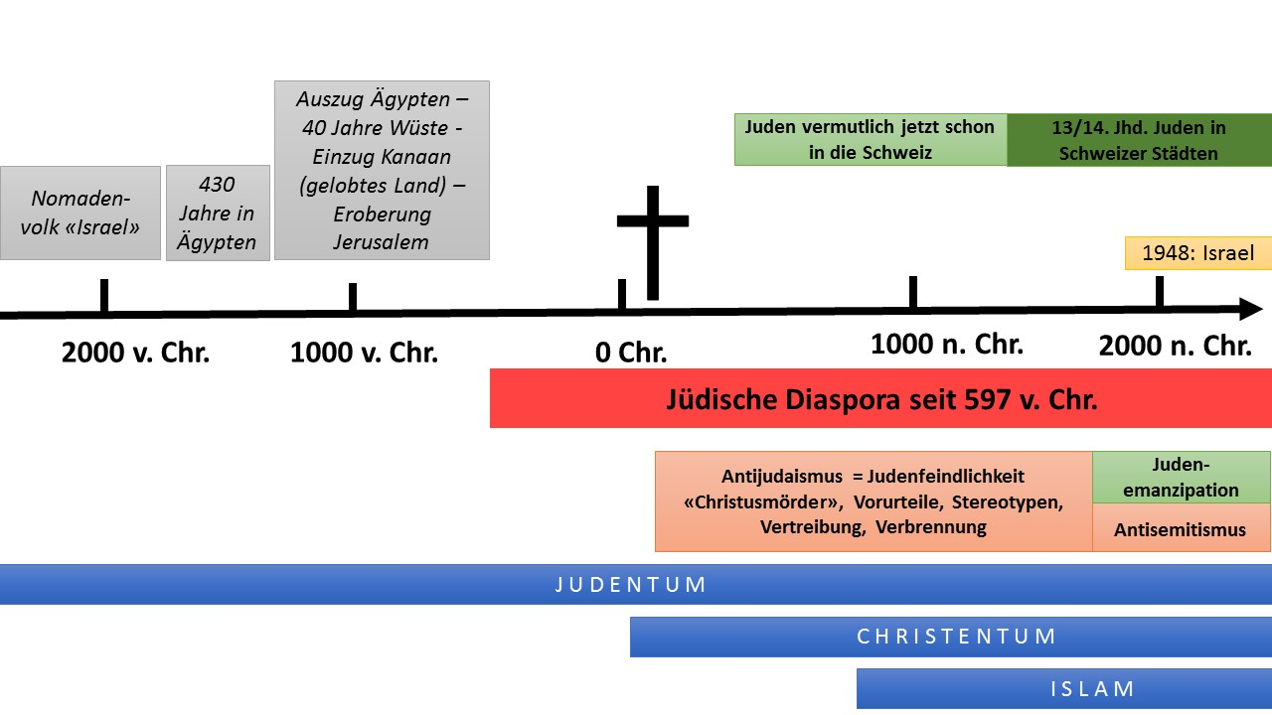
Kursiv: basierend auf biblischen Texten
